Aktualita – Tereza Koudelová

Bílé a zelené zlato a jejich významy

Zdroj: Hana Mžourková. "Kolik je bílých zlat?". Naše řeč 4:287-291.
https://www.ceeol.com/search/article-detail?id=808892

Pro svou aktualitu jsem si vybrala článek z Naší řeči, který mě zaujal názvem „Kolik je bílých zlat?“ zejména pro to, že se jedná o slovní spojení, se kterým se setkávám. Zároveň je to fráze často používaná v žurnalistických textech.

Ve slovnících je definice frazému „bílé zlato“ uvedena jako „cukr“ nebo jako „cukrová řepa“ (podle Akademického slovníku současné češtiny, Slovník spisovného jazyka českého (SSJČ) i podle Slovníku súčasného slovenského jazyka (SSSJ)

Autorka textu se rozhodla ověřit, zda tato definice platí a zda se vztahuje pouze k těmto dvěma výrazům, proto provedla výzkum pomocí nástrojů Českého národního korpusu. Z výběru vytřídila zmínky, které se týkaly přímo zlata, přirovnání a vlastních jmen (například knih, výstav apod.) a získala tak 417 kolokací. Z tohoto výčtu slovní spojení bílé zlato neslo kromě významu „cukr“ a „cukrová řepa“ dalších 37 jiných významů. Bylo spojováno také například se solí, slonovinou, latexem, chřestem nebo dokonce brynzou či ledovkou patagonskou. Rozložení významu není v úzu rovnoměrné, jak je vidět v přiložené tabulce 1. Mnohdy je totiž tato fráze použitá v publicistice jako aktualizovaný výraz v různých kontextech.

Jmenný frazém „bílé zlato“ tedy nemá jednoznačně idiomatický charakter a je používán v mnoha různých kontextech. Mnohdy se také v textu vyskytuje v blízkosti svého denotátu (tedy označovaného) například: „Latex těžený v Brazílii byl zdrojem bohatství, a dokonce se nazýval „bílé zlato“. Význam tedy silně záleží na kontextu, lokalitě. Cukr se užívá zejména v kontextu českého zemědělství, cukrová třtina s kubánským zemědělstvím, bavlna v souvislosti Kazachstánem nebo Spojenými státy. Proto se spíše než o idiom (ustálené slovní spojení, frazém) jedná o přenesené pojmenování s metaforickou motivací.

Hlavní význam však nese část „zlata“, barva může být zaměněna, jako je tomu například u „zeleného zlata“. Ani zde není definice jednoznačná. V našich podmínkách se jedná nejčastěji o chmel, ale celkově nese 28 významů, včetně čaje, olivového oleje, nebo smaragdů, jak je vidět v tabulce 2.

Na závěr přikládám příklady z internetu, ve kterých je rozličnost užití „bílého a zeleného zlata“ krásně vidět.

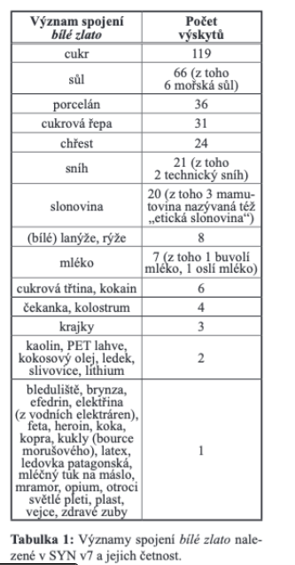
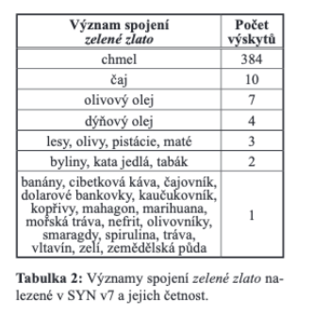
Příklady z internetu:
Zelené zlato jako čaj
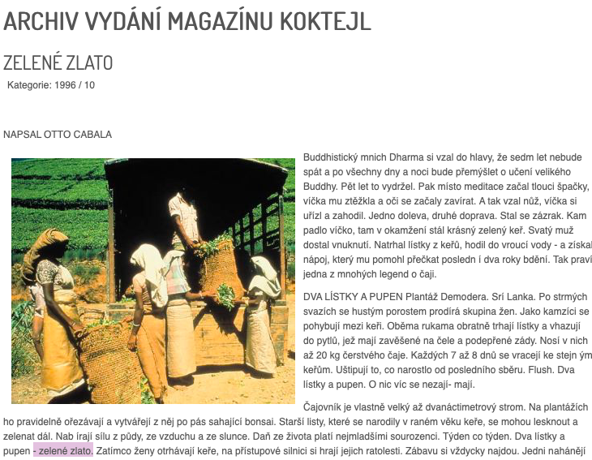
http://czech-press.cz/index.php?option=com_content&view=article&id=7214:zelene-zlato-sp-2061671677&catid=1551&Itemid=148

Bílé zlato jako slonovina:
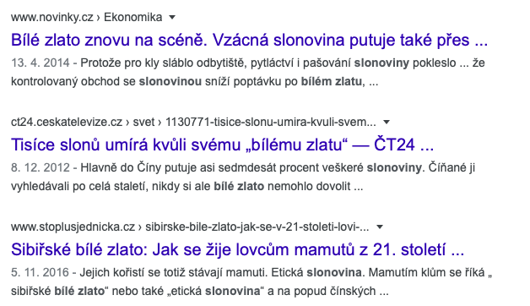

Bílé zlato jako ledovka patagonská (druh ryby):

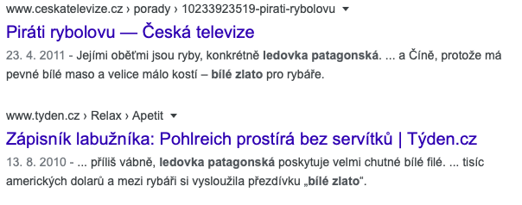

Zelené zlato jako chmel:
